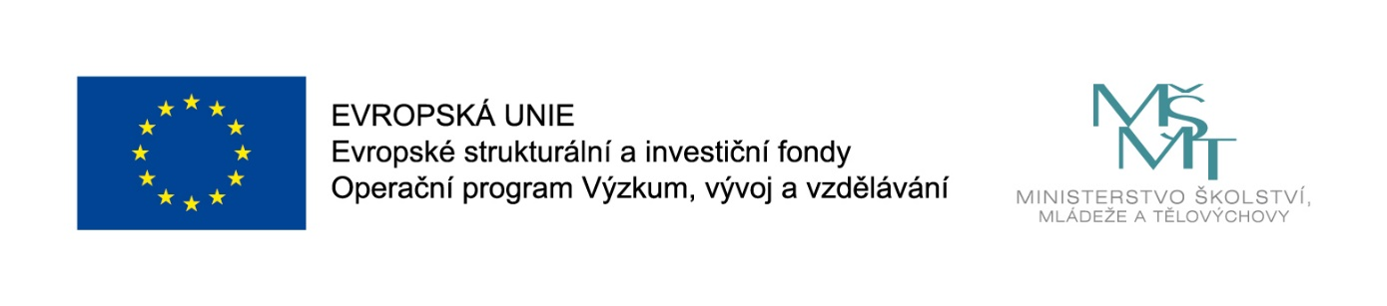
Název projektu: MŠ Sluníčko 22 UL
Číslo projektu: CZ.02.3.68/0.0/0.0/16_022/0005265
Zahájení realizace projektu: 01. 09. 2017
Ukončení realizace projektu: 31. 08. 2019
Délka realizace: 24 měsíců
Výše podpory: 364 874 Kč
Tento projekt je spolufinancován Evropskou unií.
Naše škola se stala úspěšným žadatelem v rámci výzvy 02_16_022 Podpora škol formou projektů zjednodušeného vykazování – Šablony pro MŠ a ZŠ I.
Projekt je kombinací aktivit z těchto oblastí: personální podpora, osobnostně sociální a profesní rozvoj pedagogů MŠ, usnadňování přechodu dětí z MŠ do ZŠ.

Cílem našeho projektu je personální posílení našeho týmu o školního asistenta v mateřské škole, podpora vzdělávání pedagogů zaměřená na specifiku práce pedagoga s dvouletými dětmi a prohloubení spolupráce s rodiči dětí prostřednictvím odborně zaměřených tematických setkávání.

Nastavené šablony:
Školní asistent – personální podpora MŠ
Cílem této aktivity je poskytnout dočasnou personální podporu – školního asistenta mateřské škole. Aktivita umožňuje vyzkoušet a na určité období poskytnout větší podporu zejména dětem ohroženým školním neúspěchem.

Specifika práce pedagoga s dvouletými dětmi v MŠ
Cílem je podpořit pedagogy mateřské školy, a to prostřednictvím absolvování akreditovaného vzdělávacího programu DVPP zaměřeného na osobnostně sociální rozvoj dvouletých dětí v mateřské škole. Pedagog absolvuje akreditovaný vzdělávací program DVPP v celkovém minimálním rozsahu 24 hodin.

Odborně zaměřená tematická setkávání a spolupráce s rodiči dětí v MŠ
Cílem aktivity je poskytnout rodičům dostatečný prostor a informace pro včasné rozmyšlení všech faktorů spojených s nástupem jejich dětí na základní školu.

